附件1

学信网学籍自查操作流程

**（一）电脑端查询流程**

1.网页登录学信网：<https://www.chsi.com.cn/>，点击“学籍查询”；

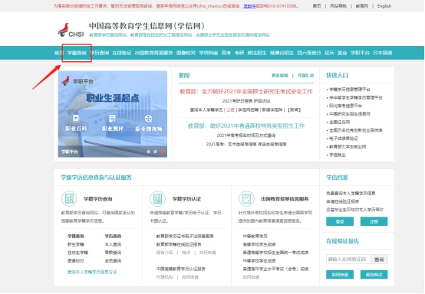 2.如已有学信网账号，请直接登录学信档案，如没有学信网账号，请先注册后，再登录学信档案：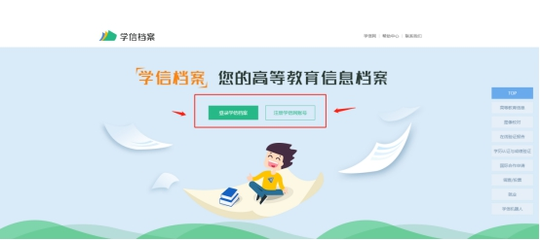 3、实名注册本人信息：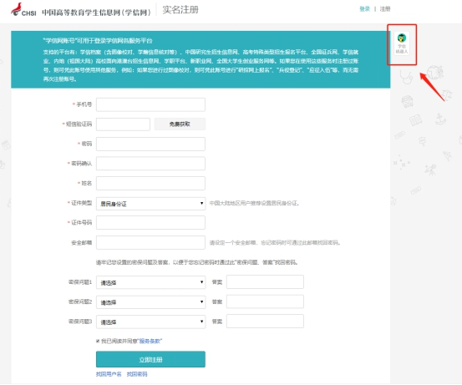

提醒：注册时须绑定手机，姓名和身份证号须为本人真实身份信息，每个身份证只能注册一次，安全邮箱和密保填写准确，便于今后忘记密码时申请找回。

如在注册信息时遇到：填写证件号码后提示证件号码已被注册的问题；重新注册；填写手机号码时提示已被注册的问题；如何修改学信网账号中的手机号码......等技术问题，请点击上图中“****学信机器人****”、“帮助中心”位置，相关问题系统均有解答。

4.注册成功后，在登录界面登录学信档案；

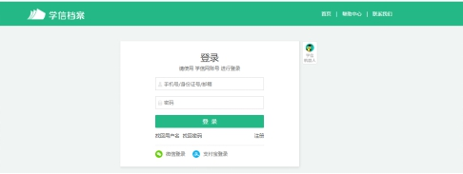

5.点击“高等教育信息”-学籍模块；

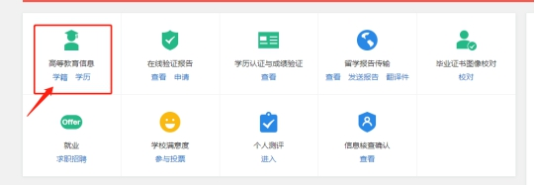 6.选择一种方式进行身份核验；

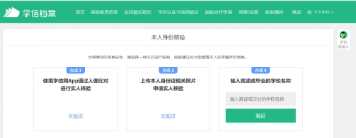

7.进入学籍信息页面，查看无误后可申请学籍在线验印报告，该报告为教育部出具的学籍证明，可免费下载打印，且有二维码、验证码校验真伪，具有权威性：

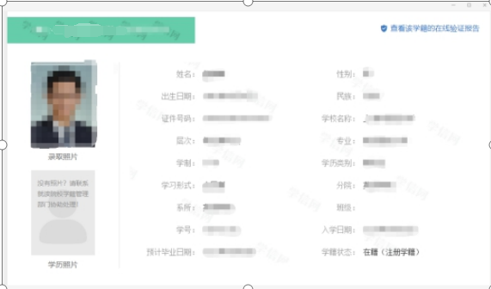

**（二）手机端查询流程：**

1.下载学信网APP（或关注微信公众号“学信网”）



1. 填写注册信息，注册

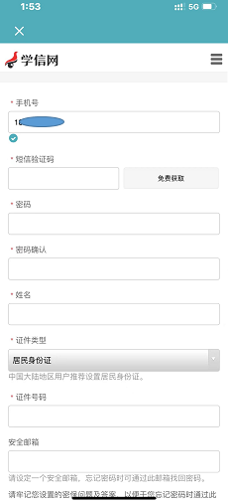 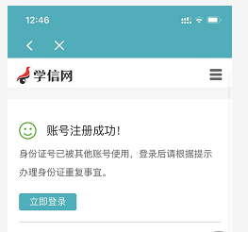

如果注册出现问题，会显示账号注册成功，但是身份证号被其他账号使用，点击立即登录，按照步骤进行实人认证。

1. 注册成功，登录，点击学籍查询

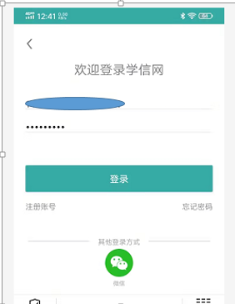 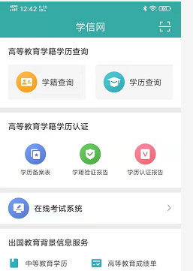

显示本人学籍信息，可点开查看明细。

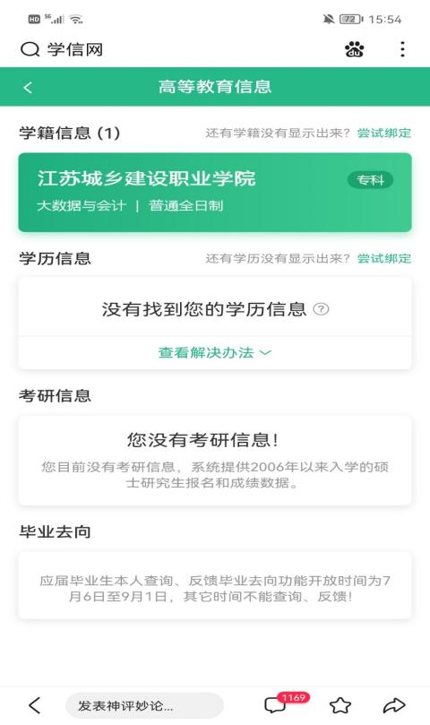 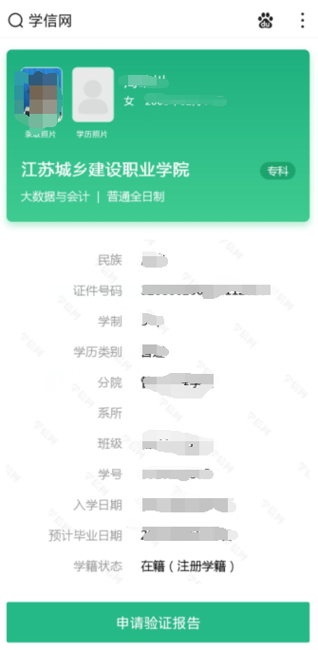

****注意：****请核对此页面的**录取照片、姓名、民族、出生日期、证件号码、专业名称**等关键信息，学籍状态必须为**在籍（注册学籍），**（**学历照片待毕业时省招就中心统一采集后上传**），如有误，至二级学院负责老师处登记。